附件2：会议地点及交通指南
培训地点：深圳前岸国际酒店
酒店地址：深圳市宝安区西乡宝源路1069号
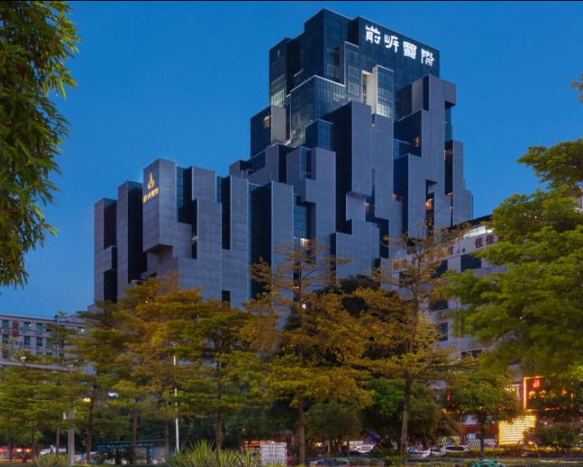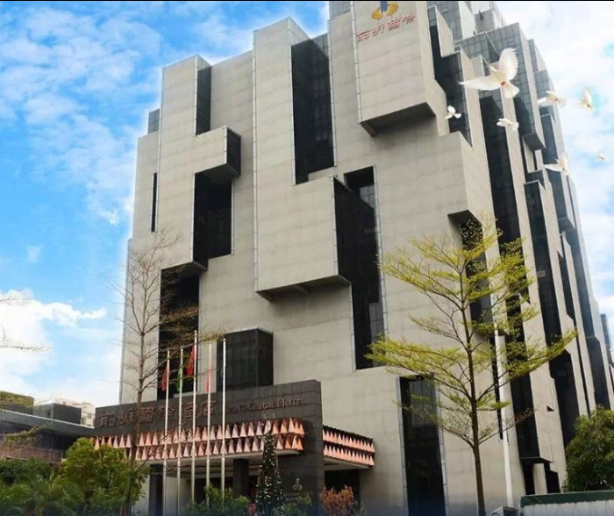

深圳北站到深圳前岸国际酒店：

①距离24.9公里，打车预计43分钟

②公交地铁乘车路线：地铁5号线(环中线) 地铁1号线(罗宝线)58分钟（21.3公里）| 步行1.4公里
2.深圳宝安国际机场到深圳前岸国际酒店
①距离11.3公里，打车预计27分钟
②公交地铁乘车路线：地铁11号线(机场线)（福田方向），机场 上车（C口进）碧海湾 下车（B口出）步行 1.1公里 至 终点(约17分钟)

